Španělský jazyk 4. ročník

Rozvoj demokratického vzdělávání na HŠ Vršovická

reg. č. CZ.07.4.68/0.0/0.0/19_068/0001418

Obsah
1. Vazba na ŠVP 3
1.1 Současný stav 4
1.2 Inovace 5
2. Učební osnovy 7
3. Výukové materiály 8
3.1 DÍA DE LOS MUERTOS 9
3.2 PERFIL PERSONAL 19
3.2 CUBA – EL PAÍS DE DOS CARAS 26
3.4 SPANGLISH 31
Seznam použitých zdrojů: 36

Vazba na ŠVP
Charakteristika tématu
Výchova k demokratickému občanství se zaměřuje na vytváření a upevňování takových postojů a hodnotové orientace žáků, které jsou potřebné pro fungování a zdokonalování demokracie. Nejde však pouze o postoje, hodnoty a jejich preference, ale také o budování občanské gramotnosti žáků, tj. osvojení si faktické, věcné a normativní stránky jednání odpovědného aktivního občana.

1.1 Současný stav
Výchova demokratického občana
Charakteristika průřezového tématu
Výchova k demokratickému občanství se zaměřuje na vytváření a upevňování takových postojů a hodnotové orientace žáků, které jsou potřebné pro fungování a zdokonalování demokracie. Nejde však pouze o postoje, hodnoty a jejich preference, ale také o budování občanské gramotnosti žáků, tj. osvojení si faktické, věcné a normativní stránky jednání odpovědného aktivního občana.
Výchova k demokratickému občanství se netýká jen společenskovědní oblasti vzdělávání, v níž se nejvíce realizuje, ale prostupuje celým vzděláváním a nezbytnou podmínkou její realizace je také demokratické klima školy, otevřené k rodičům a k širší občanské komunitě v místě školy.
Přínos tématu k naplňování cílů rámcového vzdělávacího programu
K odpovědnému a demokratickému občanství je třeba mít dostatečně rozvinuté klíčové kompetence (komunikativní kompetence, personální a sociální kompetence, kompetence k řešení problémů a k práci s informacemi,…), proto je jejich rozvíjení při výchově k demokratickému občanství velmi významné.
Kromě toho jsou žáci vedeni k tomu, aby:
− měli vhodnou míru sebevědomí, sebeodpovědnosti a schopnost morálního úsudku;
− byli připraveni si klást základní existenční otázky a hledat na ně odpovědi a řešení;
− hledali kompromisy mezi osobní svobodou a sociální odpovědností a byli kriticky tolerantní;
− byli schopni odolávat myšlenkové manipulaci;
− dovedli se orientovat v mediálních obsazích, kriticky je hodnotit a optimálně využívat masová média pro své různé potřeby;
− dovedli jednat s lidmi, diskutovat o citlivých nebo kontroverzních otázkách, hledat kompromisní řešení;
− byli ochotni se angažovat nejen pro vlastní prospěch, ale i pro veřejné zájmy a ve prospěch lidí v jiných zemích a na jiných kontinentech;
− vážili si materiálních a duchovních hodnot, dobrého životního prostředí a snažili se je chránit a zachovat pro budoucí generace.
Obsah tématu a jeho realizace
Výchova k odpovědnému a aktivnímu občanství v demokratické společnosti zahrnuje vědomosti a dovednosti z těchto oblastí:
− osobnost a její rozvoj;
− komunikace, vyjednávání, řešení konfliktů;
− společnost – jednotlivec a společenské skupiny, kultura, náboženství;
− historický vývoj (především v 19. a 20. století);
− stát, politický systém, politika, soudobý svět;
− masová média;
− morálka, svoboda, odpovědnost, tolerance, solidarita;
− potřebné právní minimum pro soukromý a občanský život.

1.2 Inovace

Při realizaci projektu se chceme zaměřit především na tato témata:
− ve vytvoření demokratického klimatu školy (např. dobré přátelské vztahy mezi učiteli a žáky a mezi žáky navzájem);
− v náležitém rozvržení prvků průřezového tématu do jednotlivých částí školního vzdělávacího programu včetně plánované činnosti žáků mimo vyučování;
− v cílevědomém úsilí o dobré znalosti a dovednosti žáků, které jsou nezbytně potřebné pro informované a odpovědné občanské a jiné rozhodování a jednání; tyto vědomosti a dovednosti budou žáci nejvíce získávat ve vyučovacích předmětech zaměřených na jazyky, výchovu k občanství, ekonomické předměty a společenskovědní vzdělávání, tedy např. v občanské nauce, v základech společenských věd nebo v dějepisu;
− v promyšleném a funkčním používání strategií výuky, např. používání aktivizujících metod a forem práce ve výuce, jako je problémové a projektové učení, kooperativní učení, různé diskusní a simulační metody, metody směřující k rozvoji prosociálního chování, k rozvoji funkční gramotnosti žáků (tj. schopnost číst textový materiál s porozuměním, interpretovat jej, hodnotit a používat pro různé účely) atp.;
− v realizaci mediální výchovy.

Učební osnovy
Učivo | ŠVP výstupy | Inovace
Služby - oblast hotelnictví, turismu, gastronomie; nákupy, bydlení  Reálie španělsky mluvících zemí  Reálie České republiky  Vzdělávání, naše škola  Kulturní život, volný čas, zábava, sdělovací prostředky  Společnost - aktuální problémy, zdraví a životní styl | Žák:  - má dostatečnou slovní zásobu v rozsahu daných tematických celků a základní slovní zásobu ze svého studijního oboru  - vyslovuje srozumitelně  - dodržuje základní pravopisné normy v písemném projevu  - vyjadřuje se ústně i písemně k tématům veřejného i osobního života a k tématům z oblasti studijního oboru  - domluví se v běžných situacích, získá i podá informace  - má základní geografické a sociokulturní znalosti o zemích španělské jazykové oblasti v kontextu znalostí o České republice | Žák:  - má povědomí o odlišných kulturních zvycích a tradicích  - úcta a respekt k předkům  - rozvoj sebepoznání  - budování harmonického klima třídy  - tolerance a respekt charakterových odlišností  Žák:  - zná základní hodnoty a demokratické principy v rámci EU. Tyto hodnoty vnímá v kontrastu s totalitním režimem (zde konkrétně na Kubě)  - je si vědom problematiky nedodržování lidských práv v nedemokratických režimech  - početná komunita „latinos“ v USA  Spanglish jako běžný komunikativní prostředek – prolnutí kultur

Výukové materiály
Obecné pojetí
Výběr témat, která slouží jako prostředek k naplnění cíle tohoto projektu, přímo navazují na témata probíraná dle ŠVP. Žáci v rámci výuky španělského jazyka získávají také základní povědomí o kulturních, společenských, politických či geografických reáliích hispanoamerického prostoru. Většina témat využitých k rozvoji demokratického myšlení žáků tedy rozšiřuje toto povědomí s důrazem na uvědomění a nasměrování postojů v souladu s osobnostním rozvojem vedoucímu k občansky odpovědnému a informovanému rozhodování či jednání.
V rámci výuky reálií je běžné, že se i u vyšších ročníků přechází do českého jazyka pro lepší přiblížení a detailnější vysvětlení určitého společensko-kulturního jevu. Lapidárně řečeno i ve výuce cizího jazyka tak vzniká prostor pro „povídání“ či diskutování o obecných a šíře zaměřených tématech. Zde se tedy logicky nabízí možnost k naplnění vytýčeného cíle projektu na rozvoj demokratického myšlení.
Nicméně tematické včlenění vycházející z reálií španělsky mluvících zemí není stoprocentní. V souladu se školním vzdělávacím plánem pro čtvrtý ročník je jedno z témat zaměřeno také na rovinu osobnostního rozvoje. Na základě poznání vlastních předností i nedostatků při vytváření osobnostního profilu akcentujeme formativní prvky orientované na subjekt. Sebepoznání pak umožňuje rozvoj komunikačních dovedností, respektu k odlišnostem a v konečném důsledku ke zlepšení klimatu a vztahů ve třídě.
Metody práce jsou obecně vybírány s důrazem na komunikativní činnosti v rámci celé třídy. Je zcela upozaděn kompetitivní element. Činnosti jsou spíš fragmentovány, kdy po se po dokončení celé aktivity spojí ve smysluplný celek. Formativní složka rozvíjející osobnostní a komunikační kompetence žáka není prvoplánová, ale spíš sekundárně skrytá. Aktivity jsou různorodé a nejednou se využívá prvek skupinové práce.

Učivo:

DÍA DE LOS MUERTOS
Vazba na ŠVP:
Povědomí o odlišných kulturních zvycích – „jiný kraj, jiný mrav“
Variabilita přístupů k identickému společenskému jevu
Úcta a respekt k předkům

Organizační formy a metody práce:
V ideálním případě pracujeme s tímto materiálem v období tzv. „dušiček“, neboť součástí je také komparativní část, která se na tyto svátky odvolává. Časová paralela s reálným zážitkem tak umocňuje cíl této aktivity. Žák si lépe uvědomuje spojitost a formativní dosah je tedy hlubší.
Pro navození tématu pustíme studentům videoklip se známou dětskou písničkou, ve kterém jsou zobrazeny hrobky, ze kterých v příslušnou noc vystupují kostlivci zobrazující blízké příbuzné. Na základě tohoto videa žákům přiblížíme základní smysl tohoto svátku. Můžeme s nimi prodiskutovat, zda již mají povědomí o způsobu jeho slavení. Necháme žáky volně debatovat a mírně tuto debatu usměrňujeme návodnými otázkami.
Třídu rozdělíme do tří skupin a každé z nich rozdáme text popisující původ svátku, způsob slavení i tradiční rituály se svátkem spojenými. V textu je několik tučně vyznačených slovních spojení, která zřejmě žáci nebudou znát, ale podle kontextu a s pomocí vyobrazení na fotografiích by pro ně nemělo být obtížné slovíčka přiřadit k obrázkům. Řešení tohoto úkolu zkontrolujeme a následně si vyjasníme další neznámá slovíčka, která by bránila pochopení textu. Není třeba vše překládat. Zde pracujeme s kompetencí porozumění textu a získání potřebné informace. Text i recept používaný v závěru aktivity obdrží následně všichni žáci v elektronické podobě a mohou je dále využít např. při přípravě na maturitní zkoušku.
Jakmile si ověříme, že žáci textu rozumí, přistoupíme k zodpovězení otázek, kterými obsah textu zopakujeme. Pro větší dynamiku výuky otázky kladou žáci v libovolném pořadí ostatním skupinám. Můžeme předem nechat určitý prostor na přípravu odpovědí nebo přistoupit k otázkám bezprostředně po přečtení textu. Toto vždy závisí na úrovni skupiny či ochotě pracovat „bez přípravy“.
Ve skupinách bude pokračovat i následující aktivita. Rozdáme připravené záhlaví aktivity, kde je uvedené datum a názvy svátků. Na základě toho, by si žáci měli uvědomit, že ve stejném období v různých místech světa probíhají oslavy stejné podstaty – vzpomínka na osoby, které tento svět již opustily. Zároveň jednotlivým skupinám rozdáme všech 12 kartiček popisující jednotlivé aspekty či symboliku každého typu svátku. Úkolem je přiřadit kartičky k jednotlivým svátkům. Správné řešení zkontrolujeme formou otázek vycházejících z obsahu kartiček, kdy odpovědí bude příslušný název svátku. Poté každé skupině přiřadíme jeden svátek s tím, že znovu v ucelených větách shrne, kde a jak příslušný svátek probíhá.
Další aktivita je spojená s receptem tradičního pečiva PAN de MUERTO. Nejprve necháme žáky, aby se snažili obecně charakterizovat tento pokrm podle obrázku, zda jim připomíná něco z české kuchyně. Projdeme si ingredience a upozorníme žáky, že se ve španělštině nepoužívá měrná jednotka dekagramů, ale vždy pracují s gramy. Zároveň žáky seznámíme s tím, že se v receptech používá obvykle jako gramatická forma 2. os. čísla jednotného v rozkazovacím způsobu. Úkolem ve skupině bude tedy převést vyznačené infinitivy do tohoto tvaru. Kontrolu provádíme postupným čtením, kdy se jednotlivé skupiny střídají a vždy příslušný odstavec či větu přeloží.
Na závěr rozdáme žákům pro zpestření typickou lebku zobrazovanou během svátků Día de los Muertos ve formě omalovánky. Není běžné, aby žáci střední školy disponovali pastelkami, proto je necháme lebky vybarvit formou domácího úkolu.
Tuto jednohodinovou aktivitu můžeme rozšířit do podoby třídního projektu. Žáky je možné motivovat, aby si do příští hodiny donesli obrazový materiál spojený s Día de los Muertos včetně svých vybarvených lebek. Každá skupina pak vypracuje „poster“ se základními informacemi, který ozdobí omalovánkami členů této skupiny. Zároveň mohou žáci doma připravit „Pan de Muerto“ dle receptu z hodiny s pomocí mnoha instruktážních videí na internetu a projektovou hodinu doplnit o ochutnávku výrobků. Je také možné požádat žáky, aby připravili i jiné mexické pokrmy, vyhledali videa s typickou hudbou mariachi či vyrobili papírové dekorace v podobě girland, které se také hojně využívají při výzdobě mexických obydlí.
Žákům doporučíme také zhlédnutí animovaného filmu KOKO, který svátek Día de los Muertos velmi názorně zobrazuje v mnohem kompletnějším a detailnějším rozměru.
Text s obrazovou přílohou a recept pošleme žákům v elektronické podobě pro další studijní využití.

Pomůcky:
Metodický list pro učitele v tištěné i elektronické podobě
3x pracovní list pro skupinovou práci: text, otázky + fotografie
3x kartička se záhlavím + 12 popisků aspektů slavení jednotlivých svátků
3x pracovní list s receptem
Omalovánky s lebkami v počtu žáků dané skupiny
Cíl:
Základním cílem této aktivity je seznámení s tradičním způsobem oslav svátku Día de los Muertos v Mexiku, historickým původem i širší symbolikou. Žák si uvědomuje, že v různých regionálních či jazykových oblastech může mít oslava téže podstaty diametrálně rozdílné pojetí. Žák tak získává širší rozhled vymaňující se z lokální tradice a buduje v sobě zájem o jiné kultury.
Motivace:
Žáka motivujeme k tomu, aby přemýšlel nad různorodým způsobem oslav stejného svátku. Jeho zájem o Día de los Muertos podpoříme i praktickým cvičením v podobě tradičního dezertu v souvislosti s gastronomickým zaměřením školy nebo doporučením k individuálnímu zhlédnutí slavného animovaného filmu KOKO, který získal v roce 2017 cenu Oskar za nejlepší celovečerní animovaný film roku.

METODICKÝ LIST PRO UČITELE
Uveďte hodinu následujícími otázkami a krátce s žáky odpovědi prodebatujte.
¿Qué fiesta celebramos en estos día?
¿Sabes como se celebran en otros países?
¿Sábes como se llama esta fiesta en México?

Pusťte videoklip: „Las calavares salen de su tumba“: https://www.youtube.com/watch?v=uj6qTdezyNA
Žákům vysvětlete, proč se ve videoklipu otvírají hroby a co znamenají vycházející kostlivci pro způsob pojetí oslav svátku Día de los Muertos.
Rozdělte třídu do tří skupin a rozdejte texty s fotografiemi. Nechte žáky, aby se seznámili s obsahem textu a přiřadili tučně vyznačenou slovní zásobu k fotografiím. Ujistěte se, zda žáci textu rozumí, což si ověříte i správnými odpověďmi na otázky. Nechte žáky, aby si tyto otázky kladli vzájemně mezi jednotlivými skupinami.
Každé skupině rozdejte kartičky s hlavními aspekty způsobu slavení Día de los Muertos, Halloweenu a Todos los Santos a vyzvěte žáky, aby společně tyto kartičky roztřídili. Žáci ověří správnost tak, že vytvoří otázky, tak aby bylo z odpovědi patrno správné zařazení. Např.
¿En que fiesta los niños visitan casas para pedir dulces? (Halloween)
¿Cuándo se organizan las fiestas en los cementerios? (En Día de los Muertos)
¿Qué hacen checos en la fiesta de Todos Santos? (Visitan cementerios para encender las velas)
Po kontrole vypracování s žáky prodebatujte, zda zachytili nějaký společný prvek v různém pojetí, co je překvapilo, co je pro ně nová informace a co naopak pouze zasadilo jejich poznání do souvislostí či širšího kontextu.
Teoretické poznání doplňte také návodem k praktickému úkolu.
Rozdejte každé skupině recept na Pan de Muerto. Nechte je, aby se s ním seznámili. Opět řiďte diskusi otázkami typu:
¿Qué tipo de texto es, donde se escribe como hacer algún plato?
¿Qué tipo de plato es? Caracterízalo
¿Qué ingredientes se usan para hacerlo?
Zaměřte pozornost na používané míry – gramos, ralladura. V souladu s běžnou tradicí popisu postupu v rámci receptů v rozkazovacím způsobu, nechte studenty převést vyznačené infinitivy do 2. os. č. jed. roz. zp.
Na konci aktivity rozdejte žákům omalovánky lebek buď „za odměnu“ nebo jako základ pokračování projektu v další hodině – viz část Organizační formy a metody práce.

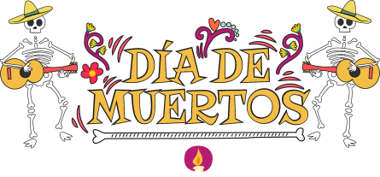
Se acercan los día el 1 y el 2 de noviembre y los mexicanos se preparan para celebrar el Día de los Muertos. Ellos ven a la muerte desde el punto de vista alegre y se ríen de ella. Por eso, estos días organizan celebraciones llenas de color, música, alegría y fiestas. Sin duda, es una de las tradiciones más importantes para la mayoría de los mexicanos.
Para recordar a sus familiares muertos preparan numerosas expresiones de ofrendas y rituales que ya provienen de las épocas precolombinas cuando los mayas o aztecas honraban a sus muertos. Desde la época colonial coincide esta fiesta con las fechas católicas de Todos los Santos y los Fieles Difuntos.
¿Y cómo se celebra Día de los Muertos en la actualidad?
Para conmemorar a sus parientes queridos muchas familias colocan altares en sus casas. En estos instalan las fotos de las personas muertas y sus cosas favoritas – la comida preferida, un chupito de tequilla, calaberas de azucar, el pan de muerto, flores sobre todo de color amarillo para guiar a las almas pero también el agua y la sal por las razones de gran simbolismo. Por supuesto, no pueden faltar la velas.
Los mexicanos creen que entre el 1 y el 2 de noviembre vuelven muertos para pasar con ellos un solo día y por eso van a los cementerios, decoran las tumbas, encienden las velas, organizan fiestas y conciertos con la música tradicional de mariachis, se alegran, beben y toman hasta el próximo día.
La típica tradición mexicana de celebrar el Día de Muertos es Patrimonio Cultural Inmaterial de la Humanidad de la UNESCO.

- RELACIONA LAS PALABRAS EN NEGRITA DEL TEXTO CON LAS FOTOS
- RESPONDE A LAS PREGUNTAS

- ¿Cuándo se celebra la fiesta de Día de los Muertos?
- ¿Cuál es la idea principal de esta fiesta – por qué la celebran?
- ¿Qué tipo de fiesta es para los mexicanos?
- ¿Qué preparan en sus casas y que podemos ver allí?
- ¿Cómo se llaman las dulces típicas para esta fiesta?
- ¿Por qué suelen usar las flores amarillas o naranjas para decorar?
- ¿Dónde y cómo suelen celebrar el Día de los Muertos?
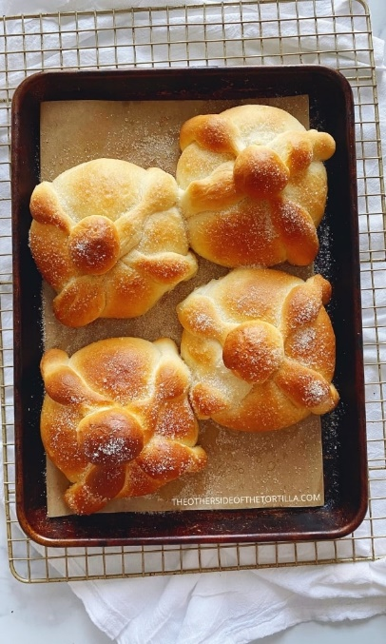
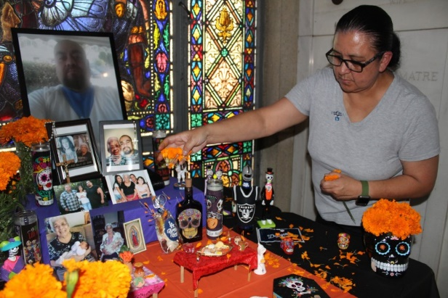
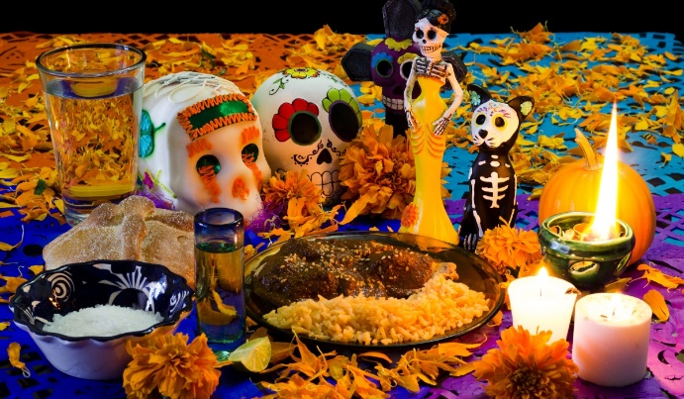1______________________
2___________________
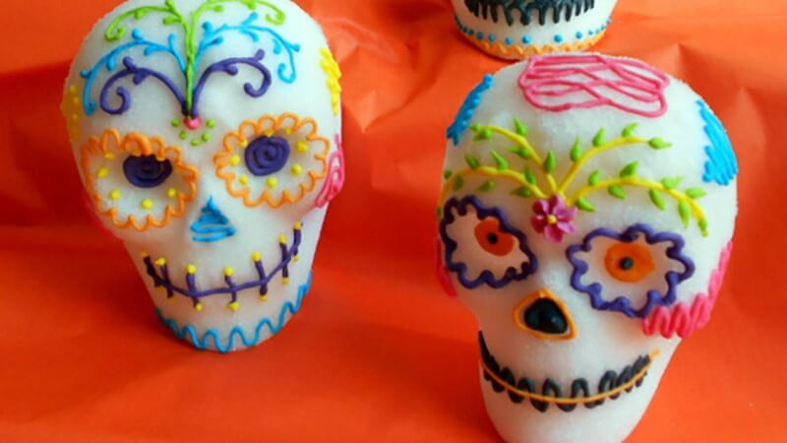

3________________________
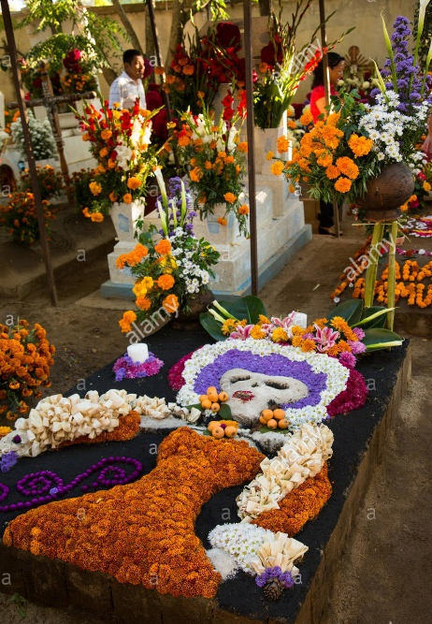
4_______________________

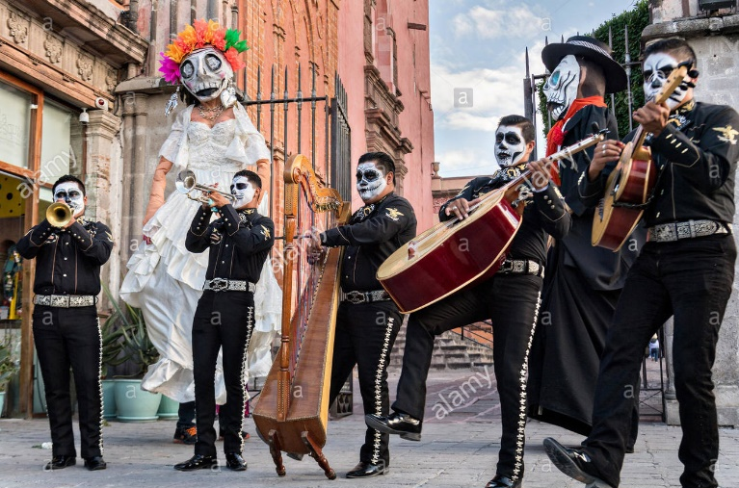

5__________________

6__________________________
¿Por muchas diferencias que hay, podemos encontrar algunos aspectos comúnes de todas estas fiestas, sus manifestaciones y formas de celebrar?

31. 10. – 2.11.

Día de los Muertos Halloween Todos los Santos

KARTIČKY PŘIŘAZOVANÉ K JEDNOTLIVÝM SVÁTKŮM:

Día de los Muertos:
- ALTARES EN CASAS, TUMBAS DECORADAS
- FIESTAS EN CEMENTERIOS
- CALAVARES, ESQUELETOS
- FIESTA MÁS ALEGRE DE MEXICO

Halloween
- DÍA DE DISFRACES
- NIÑOS VISITAN CASAS PARA PEDIR DULCES
- SIMBOLOS – CALABAZAS, BRUJAS, ARAÑAS, MURCIPIÉLAGO, VELAS
- SE CELEBRA EN MUNDO ANGLOSAJÓN

Todos los Santos
- VISITAS DE CEMENTERIOS PARA ENCENDER LAS VELAS
- FIESTA TRANQUILA HASTA ÍNTIMA PARA RECORDAR A LOS MUERTOS
- LOS CRISTIANOS REZAN POR LOS MUERTOS Y VAN A LA MISA
- NO SE RESPETA LA FECHA CONCRETA, MUCHOS VAN ANTES Y DECORAN LAS TUMBAS

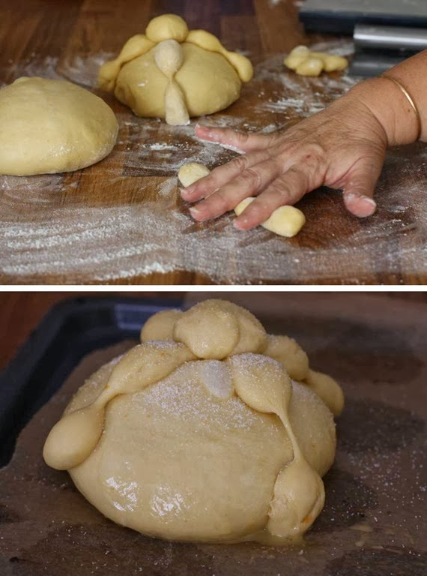
RECETA DE PAN DE MUERTO

- Característica: PAN DE MUERTO es….
- Ingredientes para 4 porciones:
250 gramos de harina
60 gramos de azúcr
5 gramos de sal
5 gramos de levadura seca
50 gramos de mantequilla
2 huevos
25 mililitros de leche entera
½ ralladuras de naranjas
1 ralladura de limón

- Preparación:
Mezclar la harina, la levadura, el azúcar, la mantequilla, la sal, el huevo hasta obtener una masa suave
Añadir la leche y seguir amasando hasta incorporarla por completo (la masa está más elástica)
Colocar la masa en un bol y dejar descansar hasta que doble su tamaño
Formar bolitos, decorar con los huesitos.
Hornear a 180 ⁰C hasta que estén bien cocidos
Retirar del horno, dejar enfriar, cubrir con mantequilla fundida y espolvorear azúcar

TAREA:
- Caracteriza que tipo de plato es.
- Traduce los ingredientes
- Forma los verbos marcados en el imperativo de TÚ que es la forma verbal típica de las recetas
- En casa intenta preparar el pan de muerto con la ayuda de numerosos videos con instrucciones en internet
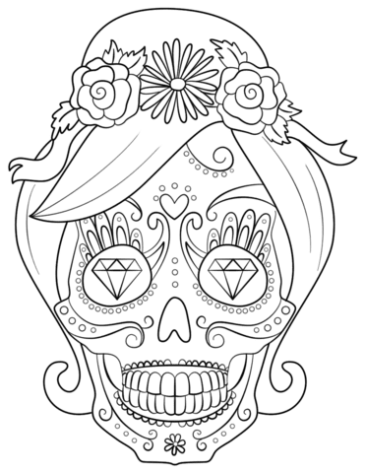
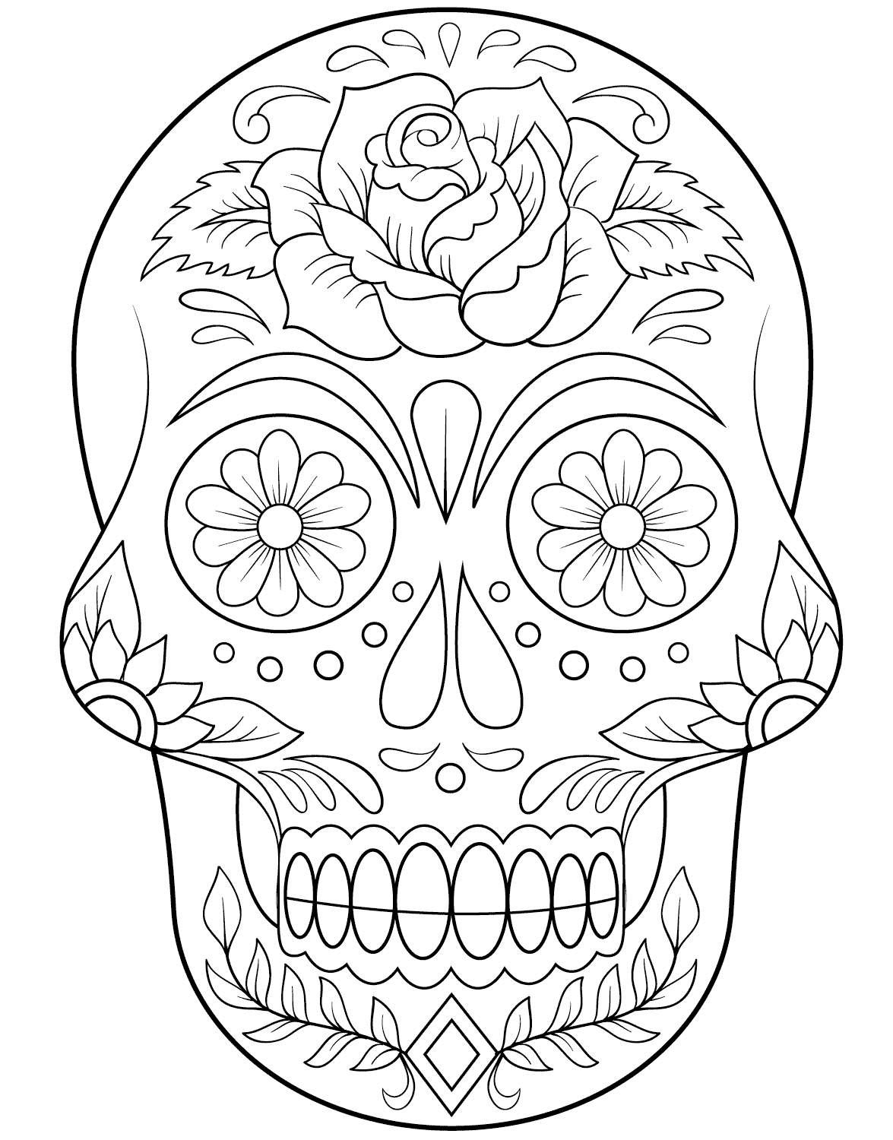
Učivo:

3.2 PERFIL PERSONAL

Vazba na ŠVP:
Osobnostní profil
Uvědomění a tolerance povahových odlišností
Budování dobrého klima třídy a zdravých mezilidských vztahů
Poznání sebe i ostatních jako prevence možných konfliktních situací

Organizační formy a metody práce:
Hodinu zahájíme několika motivačními otázkami na úvod, kterými žákům navodíme dané téma. Krátce diskutujeme ve snaze zjistit, zda považují poznání sebe sama za důležité pro svůj osobnostní rozvoj. Je-li pro ně důležité poznat své spolužáky a proč by se tím měli zabývat, případně jaký to může mít význam pro fungování třídy jako kolektivu. Můžeme krátce prodebatovat nějaké problematické situace ve třídě nebo naopak společné zážitky, na které rádi vzpomínají. Vždy se snažíme akcentovat souvislost s poznáním sebe i spolužáků.
Po tomto krátkém úvodu rozdáme žákům pracovní list a postupujeme podle zadání. Nejprve si ověříme, zda žáci slovní zásobě použité v „el abanico de carácteres“ dobře rozumí. Následně žáci hledají vlastnosti opačného významu. Necháme je spontánně dvojice vykřikovat. Pak naopak žáci hledají povahové vlastnosti, které pojmenovávají podobné charakterové rysy. Dle zadání rozdělí vlastnosti na kladné a záporné. Tady můžeme porovnat postoje, kdy některé z vlastností nejsou jednoznačně negativní a mohou být „kontroverzní“ – serio = vážný, seriozní, hablador = hovorný, upovídaný, idealista, materialista… Zde pracujeme s odlišným vnímáním určitých vlastností, které někteří považují za přednosti a někým jiným mohou být vnímány spíše negativně. Pro automatizaci slovní zásoby žáci doplňují vlastnost dle popisu osoby. Sami pak vymyslí vysvětlení dalších dvou povahových vlastností ve formě hádanky pro ostatní spolužáky.
Druhou stranu pracovního listu tvoří krátký osobní dotazník. Žáci zaškrtávají odpověď ano x ne podle toho, zda otázka konvenuje či nikoliv s jejich chováním, povahou nebo hodnotovým nastavením. Po vyplnění dotazníku ho předají nejbližšímu spolužákovi. Ten se snaží v souladu s odpovědí přiřadit k určitému bodu příslušnou charakteristiku v duchu: „Karolína respektuje názory ostatní, je tolerantní.“ Můžeme s žáky prodiskutovat, zda odpovědi v dotazníku korespondují s jejich vnímáním dané osoby, nebo se v některých bodech rozcházejí. Jistým způsobem tak navozujeme situace, ve kterých může dojít i k nesouhlasu a ve vyhraněnější podobě i konfliktu.
Dále rozdáme žákům připravenou kartičku, kam vyplňují své kladné a záporné vlastnosti. V ideálním případě by to měly být dobře rozpoznatelné charakteristiky. Poté kartičky od žáků vybereme a vložíme do improvizovaného losovacího zařízení. Učitel vylosuje kartičku, přečte vlastnosti a žáci se snaží identifikovat osobu. Opět můžeme pracovat s rozdílným vnímáním sebe sama a kolektivu.
Aktivitu ukončíme tak, že třídu rozdělíme na skupinu podle pohlaví. Dívky se snaží definovat vlastnosti ideálního muže a chlapci povahu ideální ženy. V analýze se zaměříme na genderové vnímání předností opačného pohlaví. Žáky motivujeme, aby své postoje argumentovali, což může být pro obě strany velmi poučné.

Pomůcky:
Metodický list pro učitele
Pracovní list pro žáky – 2 části (slovní zásoba, dotazník)
Kartička na osobní profil
Záznamový list – MUJER/HOMBRE IDEAL

Cíl:
Hlavním cílem této aktivity je zaměřit pozornost žáků na důležitost poznání sebe sama, svých předností a nedostatků, která hraje velkou roli v osobnostním rozvoji jedince. Na základě práce se slovní zásobou zaměřenou na povahové vlastnosti se žáci mohou konfrontovat s rozlišným vnímáním sebe i svých spolužáků. Respekt k druhému jedinci tvoří základ dobrých mezilidských vztahů, podnětného klima třídy, ale i prevenci před negativními jevy.

Motivace:
Žáka motivujeme, aby si uvědomil význam dobrých vztahů ve třídě. Snažil se pochopit a respektovat odlišné povahové vlastnosti svých spolužáků a zároveň pracoval na svém osobnostním rozvoji.

METODICKÝ LIST PRO UČITELE

Motivační otázky – navození tématu:
¿Conoces bien a tus compañeros de la clase?
¿Conoces tus puntos fuertes de carácter?
¿Tenéis buenas relaciones en la clase o hay muchos coflictos?
¿Comunicáis mucho entre vosotros?
¿Qué querrías mejorar en las relaciones interpersonales en tu clase?
¿Te gusta pasar el tiempo con tus compañeros?, etc…

Pracujte s HOJA de TRABAJO podle zadání:
Párové vlastnosti – řešení:
divertido x aburrido puntual x impuntual
responsable x irresponsable tímido x hablador, extrovertido
generoso x tacaño serio x gracioso
fuerte x débil organizado x desorganizado
sincero x mentiroso tranquilo x nervioso
paciente x impaciente alegre x triste
frío x cariñoso conflictivo x amistoso
materialista x idealista

Při členění vlastností na čistě pozitivní x negativní navoďte debatu ohledně ne zcela jednoznačně vyhraněných povahových rysech. Vyzvěte žáky, aby svůj postoj zdůvodnili. Vlastnosti jako materialista, idealista, hablador, tranquilo, serio, paciente, impaciente, extrovertido... mohou být vnímány rozdílně

Doplnění vět – řešení:
- aburrida, b) impuntual, c) mentirosa, d) conflictiva,
e) desorganizada, f) generosa, g) tímida

Pro práci s dotazníkem utvořte dvojice. Nejprve žáci dotazník vyplní a pak si ho vymění s nejbližším spolužákem. Motivujte žáky, aby se snažili v souladu s typem odpovědi, co nejlépe vystihnout odpovídající vlastnost. Mohou vyjádřit i svůj postoj, zda se sebehodnocením spolužáka v dotazníku souhlasí nebo naopak.
Rozdejte kartičky na osobnostní profil. Jakmile je žáci vyplní, vyberte je a postupně losujte. Přečtěte informaci a žáci se snaží uhodnout, komu daný profil patří. Rozdělujte kartičky podle toho, zda byla osoba správně identifikovaná či nikoliv. Dotazujte se žáků, která vlastnost byla určující pro správné odhalení dané osoby.
V poslední aktivitě MUJER/HOMBRE IDEAL je zásadní rozdělit skupinu podle pohlaví. Žáci by měli nejenom sestavit profil ideální ženy/ideálního muže, ale zároveň svoje tvrzení argumentovat. Proč jsou pro ně, jako příslušníka opačného pohlaví, právě tyto povahové rysy, vlastnosti nebo způsoby chování důležité.

HOJA de TRABAJO: PERFIL PERSONAL
EL ABANICO DE CARÁCTERES
- ¿Hay algunas palabras que no entiendes?
- Buscu las parejas de opuestos
- ¿Qué palabran expresan características similares?

frío divertido irresponsable tímido fuerte hablador generoso serio mentiroso impaciente
idealista tranquilo extrovertido cariñoso materialista desorganizado
sincero tacaño débil aburrido puntual gracioso
responsable organizado conflictivo triste
impuntual idealista alegre amistoso paciente nervioso

- Ordena las característica en dos columnas según sean positivas o negativas.
CUALIDADES POSITIVAS CARACTERÍSTICAS NEGATIVAS

- Completa las frases con unas de las cualidades del abanico y luego inventa otras dos adivinanzas para tus compañeros.

- La persona que no divierte a otros es _____________________
- La persona que siempre llega tarde es ____________________
- La persona que miente y no dice la verdad es _______________
- La persona que tiene malas relaciones con sus compañeros es___________
- La persona que nunca sabe donde tiene sus cosas es ______________________
- La persona que invita a otros para tomar algo y siempre paga es ______________
- La persona que tiene problemas de hablar con otra gente es __________________

Tus ideas:
______________________________________________________________________________________________________________________________________
- Cuestinario – marca SÍ x NO con lo que te identificas
¿Te gusta tener amigos? sí no
¿Te interesa que hacen otras personas? sí no
¿Crees que eres importante en tu grupo? sí no
¿Te gusta ser como eres? sí no
¿Tienes buenas ideas que inspiran a tus amigos? sí no
¿Te gusta estar con otras personas? sí no
¿Respetas las opiniones de otras personas? sí no
¿Haces todo lo que dicen tus amigos? sí no
¿Cuándo tienes problemas quieres solucionarlos? sí no
¿Es difícil para ti perdonar a otros? sí no
¿Cuándo haces algo mal te sientes triste? sí no
¿Es fácil para ti hablar con personas que no conoces? sí no
¿Piensas mucho antes de hacer/decidir algo? sí no
¿Quieres mejorar las cosas que no haces bien? sí no
¿Cuándo haces un error, reconoces que lo hiciste mal? sí no

ESCRIBE TU PERFIL PERSONAL

Mis virtudes/puntos positivos: Mis defectos/puntos negativos:
_______________________ ________________________
_______________________ ________________________
_______________________ ________________________
_______________________ ________________________

¿Cómo sería el hombre ideal?

¿Cómo sería la mujer ideal?

Učivo

CUBA – EL PAÍS DE DOS CARAS

Vazba na ŠVP:
Kuba – země dvou tváří
Život jedince v totalitním režimu
Základní hodnoty demokracie v EU
Lidská práva

Organizační formy a metody práce:
Aktivitu uvedeme dotazem, co žáci o Kubě vědí. Jejich postřehy zapíšeme na tabuli. Kuba je jistě známá turistická destinace. Žáky se ovšem snažíme směřovat také k povědomí o složitostech každodenního života.
Po krátkém úvodu rozdáme žákům text popisující dvě tváře Kuby. Nejprve přečteme část CUBA de los turistas. Zde zřejmě žáky nic nepřekvapí. Můžeme debatovat o důvodech, proč je to tak atraktivní destinace, zda někdo z přítomných Kubu navštívil apod. Poté se věnujeme druhé části popisující některé aspekty komplikovaného každodenního života. Vysvětlíme studentům státem garantovaný způsob distribuce potravin, záležitost dvojí měny, nedostupnosti moderních technologií, či omezení pohybu lidí.
V další části se věnujeme otázkám k textu. Žáci by měli nejprve v krátkých větách formulovat minimálně tři kontrasty mezi postavením běžného Kubánce a turisty, který na ostrov dorazil za relaxací a zážitky. Poté odpovídají na otázky, čímž si znovu upevní základní informace z textu. V závěru této aktivity vyzveme žáky, aby přemýšleli nad příčinou stávající situaci. Při tom se zaměříme na objasnění pojmů embargo, izolace, nulové obchodní vztahy, atd.
Druhá část hodiny bude probíhat ve skupinkách. Aspekt složitosti každodenního života vystřídá důraz na realitu založenou na zcela odlišných společenských hodnotách v důsledku totalitního režimu. Žáci obdrží pracovní list s výčtem základní hodnot demokratického principu států Evropské unie. Vysvětlení těchto hodnot je doplněno krátký značně zjednodušeným popisem, nicméně pro pochopení zcela dostačujícím. Necháme žáky, aby se s těmito informacemi seznámili, a případně si vysvětlíme lexikální nejasnosti. Poté každé skupině rozdáme kartičky, které popisují stávající situaci na Kubě odpovídající podobným aspektům v demokratické společnosti. Žáci mají za úkol přiřadit „červené“ kartičky k evropským demokratickým principům. V přímém kontrastu tak umocníme uvědomění žáků v tom smyslu, že některé z výsad života v demokratické společnosti, které často vnímají jako naprosto samozřejmé (např. připojení na internet, nebo právo na nezávislý soudní proces), jinde už tak běžné být nemusí. I tuto tématiku v závěru hodiny s žáky prodiskutujeme.
Jako závěrečnou aktivity použijeme princip metody rolí. Ve skupině bude jedna osoba zastávat pozici reportéra mapující život na Kubě a pomocí otázek zjišťovat názory Kubánců. Další dva žáci budou představovat místní obyvatele s tím, že jeden akcentuje přednosti země, krásu přírody apod., zatímco druhá osoba upozorňuje na komplikovaný život. Příprava rozhovoru a následná prezentace v další hodině může být též použita jako zadání domácího úkolu.

Pomůcky:
Text „Cuba de los turistas x Cuba de los cubanos“
3x pracovní list s výčtem hodnotových principů Evropské unie do skupiny
3x set červených kartiček s popisem aktuálního stavu věcí v totalitní Kubě

Cíl:
Žák má hlubší povědomí o podobě života v totalitním státě. Zároveň dobře zná základní hodnoty demokratické společnosti Evropské unie a jejich uplatnění v každodenním životě. Chápe význam pojmů lidská práva a jejich potlačování, termíny embargo, cenzura, společenská i obchodní izolace.

Motivace:
Žáka konfrontací s reálnou podobou života v nedemokratickém společenském zřízení motivujeme k hlubšímu uvědomění výsad, které demokracie přináší jednotlivci v jeho běžném životě. Vědomí, že tato situace není univerzální a zcela automatická, v něm posiluje úctu k demokratickým hodnotovým principům, které vnímá spíš jako výsadu než standard.

CUBA de los turistas
ᴥ Isla de Cuba – la perla del Caribe
ᴥ Sólo aquí se puede disfrutar del verdadero paraíso
ᴥ Los mejores résorts de hoteles lujosos con todo incluído
ᴥ Las playas inmensas de arena blanca y suave con aguas azules cristalinas
ᴥ El mar que baña estas playas es perfecto para bucear y descubrir la belleza del mundo submarino
ᴥ Hasta que no visites a Cuba no sabrás lo que es realmente una puesta del sol increíble
ᴥ Existe una gran riqueza natural – Cuba es un destino con inmensas posibilidades de naturaleza para ti: senderismo, cicloturismo, paseos a caballo, espeleoturismo, buseo, observación de flora y fauna, trekking....
ᴥ La música te acompaña durante todo el viaje - en cada casa, en cada bar y en cada esquina disfrutándola con un buen coctel de mojito, daiquiri o cuba libre
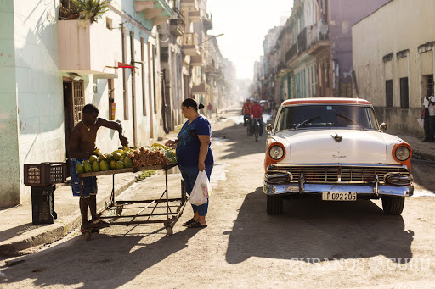
CUBA de los cubanos
- La vida en pobreza – hay poca comida y es muy cara en las tiendas y mercados. El Estado distribuye los alimentos a los habitantes por el sistema de abonos llamados „la libreta“ – cierta cantidad de la comida por una persona al mes garantizada – 2 kilos de arroz, 5 huevos, un cuarto de azúcar, medio kilo de pollo o pescado, 400 gramos de pasta, cada día un pan, etc. La libreta no incluye ni fruta ni verdura
- Comprar medicamentos es una verdadera “odisea” – no hay ni en los hospitales, ni centros de medicina
- Los cubanos ya acostumbrados a los apagones de electricidad habituales – la única empresa eléctrica hace numerosas interrupciones del servicio eléctrico
- No existe la infraestructura de red 3G/4G – para conectarte necesitas una tarjeta con el código que te deja entrar en internet sólo en lugares públicos
- Dos monedas en Cuba – el peso cubano (CUP) en que los cubanos reciben sus sueldo no vale para nada. La otra es el peso convertible (CUC- llamado ceuce) que sirve para los contactos con el extranjero sobre todo con los turistas y también en los mercados negros para comprar las cosa que no se pueden alcanzar en las tiendas oficiales. Eso significa que un médico gana por su trabajo 60 dólares al mes y un taxista llevando a los turistas gana el mismo dinero al día
- Salir de Cuba es realmente imposible por razones económicas – el billete de avión cuesta igual al sueldo de varios años y por también por los trámites oficiales – es difícil conseguir el pasaporte

Formula 3 contrastes de la vida en Cuba.

¿Cómo son las playas de Cuba?
¿Qué actividades puede hacer un visitante que se aburre en la playa?
¿Cómo se llaman cocteles famosos de origen cubano?

¿Qué es “la libreta”?
¿Cuál es la diferencia de las monedas el CUP (el peso cubano) y el CUC (el ceuce)?
¿Viajan mucho los cubanos por el mundo?
Tu opinión: ¿Cuáles son las razones de la situación actual?
Explica los términos: el embargo, el aislamiento, la falta de las relaciones comerciales

VALORES DEMOCRÁTICOS DE LA UNIÓN EUROPEA

DEMOCRACIA
–las elecciones libres, pluralismo político

LIBERTAD
– derecho de viajar libremente, derecho de la expresión, de la reunión, derecho de la Prensa libre, derecho a la intimidad (está prohibido acumular informaciones personales de un individuo)

SOLIDARIDAD
– las regiones más ricos apoyan a los menos desarrollados

NO DISCRIMINACION
– todos somos iguales, no hay discriminacion por raza, nacionalidad, sexo, orientación....

JUSTICIA
– derecho de un tribunal independiente, somos iguales ante la ley

HUMANIDAD
– prohibida la tortura, trabajo de los niños, pena de muerte, derecho a la vida digna

VIDA EN UN REGIMEN TOTALITARIO DE CUBA

Existe sólo un Partido Comunista
x la oposición está perseguida

No se puede salir de Cuba. No se puede criticar el régimen socialista ni los políticos. Hay censura.
Están prohibidas las manifestaciones sin permiso. La Policía tiene registros de las informaciones personales de los habitantes.

Gran diferencia entre la gente normal y las personas relacionadas con el gobierno o el Partido.

La homosexualidad oficialmente no es criminalizada pero existe gran homofobia en la sociedad.

Hay presos políticos, procesos manipulados

Hay varios testimonios del tratamiento brutal en las cárceles de parte de la Policía Estatal

Učivo

SPANGLISH

Vazba na ŠVP:
Hispánská menšina v USA
El spanglish jako lingvistický fenomén

Organizační formy a metody práce:
Aktivitou volně navážeme na text v učebnici popisující život hispánské menšiny ve Spojených státech. Nicméně zde se zaměříme na jazykovou stránku a fenomén spanglish. Žáci čtvrtého ročníku jsou již velmi zdatní v anglickém jazyce a mají i dostatečnou slovní zásobu ve španělštině. Propojení těchto dvou jazyků může do výuky přinést zajímavé zpestření. Existence spanglish je obecně známá, nicméně zde se spíše zaměříme na značnou rozšířenost v populaci obyvatel USA hispánského původu.
Po krátkém zopakování známých skutečností z předchozí hodiny, kdy jsme se věnovali textu v učebnici o mexické menšině, rozdáme studentům otázky. I přestože nejsou lexikálně nijak obtížné, ujistíme se, že jim studenti rozumí. Poté pustíme video, ve kterém redaktorka BBC vysvětluje, co spanglish znamená, kdo ho používá, jak je to frekventovaný jev a kde všude se s ním lze potkat. Aniž bychom odpovídali na otázky, zjistíme, zda některé odpovědi zachytili a umí odpovědět.
Rozdáme náhodně několika žákům přesné formulace odpovědí. Vyzveme postupně ty, kteří nemají kartičku s odpovědí, aby položili některou z otázek. Žák, jenž má kartičku se správnou odpovědí, ji přečte. Pokračujeme až do vyčerpání otázek. Poté můžeme znovu vše shrnout tak, že žáci postupně v jedné či dvou větách říkají, co se o spanglish dozvěděli.
Další aktivita je skupinová. Každá skupinka dostane pracovní list s fotografiemi s ukázkami či nápisy v spanglish. Žáci mají za úkol tyto ukázky přeložit jak do španělštiny, tak do angličtiny. Dalším úkolem je vytvořit krátké sdělení, reklamní slogan nebo vzkaz v spanglish na základě informací, které se o tomto lingvistickém jevu dozvěděli. Poté své ukázky postupně každá skupina prezentuje.

Pomůcky:
METODICKÝ LIST učitele v elektronické i tištěné podobě
Otázky pro žáky
Kartičky s formulacemi odpovědí
3x pracovní list pro skupinovou práci
Video: https://www.youtube.com/watch?v=NphJULxY5ng

Cíl:
Aktivita rozvíjí žákovu jazykovou kreativitu. Zároveň si uvědomuje existenci značně početné hispánské komunity ve Spojených státech i to, že zde dochází k těsnému kontaktu kultur zasahující až do jazykové roviny. Rozšiřuje povědomí o koexistenci různých kultur, kde vedle rodilých Američanů žije značná populace Hispánců z různých částí Latinské Ameriky

Motivace:
Žáka motivujeme příkladem bilingvních příslušníků hispánské menšiny ke studiu cizích jazyků jako dorozumívajícího prostředku pro vzájemnou komunikaci různých národů.

METODICKÝ LIST PRO UČITELE
Navažte na minulou hodinu a zopakujte informace z textu o mexické menšině v USA
Poté zjistěte, zda žáci mají povědomí o existenci spanglish.
Rozdejte žákům otázky a ujistěte se, že nemají lexikální nejasnosti.
Pusťte video a nastavte titulky v angličtině pro lepší pochopení sdělení, naopak anglické pasáže budou otitulkované španělsky.
https://www.youtube.com/watch?v=NphJULxY5ng
Po zhlédnutí videa se zeptejte, zda někdo zachytil některou z odpovědí a dané otázky.
Rozdejte kartičky s odpověďmi jednotlivým žákům. Ti, co kartičku nedostali, se budou ptát a ti co mají příslušnou odpověď, odpoví. Formulace odpovědí jsou přesnější a žákům je po hodině pošlete také v elektronické formě, aby měli ucelený materiál použitelný k dalšímu studiu

FORMULACE ODPOVĚDÍ na kartičky
- La forma popular de hablar en los EE.UU. cuando se mezclan las palabras y la gramatica del inglés con el español. Algunos lingüistas lo llaman el español de los EE.UU.
- Los latinos que viven en los EE.UU.
- En absoluto, hay manifestaciones en la publicidad, series de televisión hasta en la literatura. Se oye en las radios, suele aparecer en las canciones.
- Al contrario, ellos dominan perfectamente las dos lenguas – son bilingües.
- Significa pasar constantemente de una lengua a la otra en una misma frase o conversación.
- Para hablar más rápido, porque no existe alguna traducción directa y también es la forma de expresar su identidad híbrida.
- Hasta 70 % de latinos jovenes se expresan habitualmente en spanglish o lo usan todo el tiempo.
- A los latinos, es decir a los hispanohablantes en los EE.UU. les sale super natural.
Rozdejte pracovní list s ukázkami spanglish. Pokračujte dle zadání. Hodinu ukončete krátkou debatou.

PREGUNTAS PARA LOS ESTUDIANTES:
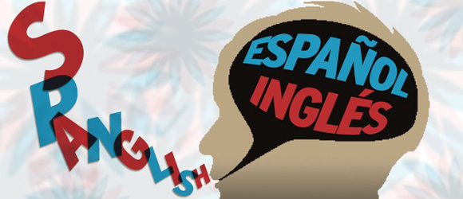
¿Qué es el spanglish y tiene también otro nombre?
¿Quién habla spanglish?
¿Es sólo la forma de hablar de la gente de la calle o tiene también otras manifestaciones?
¿La genta habla spanglish porqué no sabe hablar bien una u otra lengua?
¿Qué significa code switching/cambio de codigos?
¿Qué motivos tienen para usar el spanglish?
¿Cuántos latinos habla spanglish?
¿Quién puede mixear/twistear las lenguas?

HOJA DE TRABAJO:
- Traduce los letreros al español y también al inglés
- Inventa una noticia, eslogan o texto corto en el spanglish
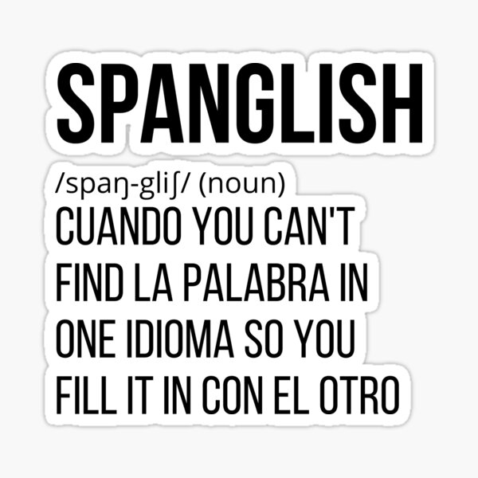

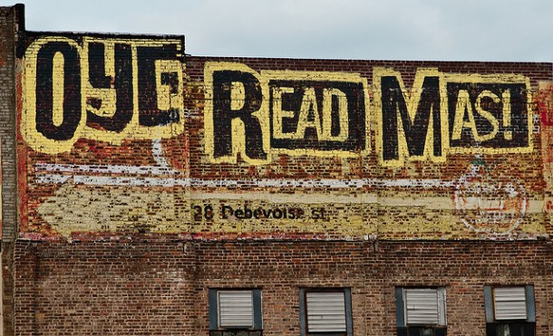

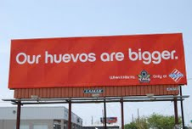

Seznam použitých zdrojů:

- Bienvenido a los Estados Unidos de América. U.S. Citizenship and Immigration Services [online]. 2015, 1-116 [cit. 2021-03-11]. Disponible de: https://www.uscis.gov/sites/default/files/document/guides/M-618_sp.pdf
- Día de Muertos. In: Wikipedia: the free encyclopedia [online]. San Francisco (CA): Wikimedia Foundation, 2021 [cit. 2021-03-11]. Disponible de: https://es.wikipedia.org/w/index.php?oldid=41478537
- GOLLOB, Rolf a Peter KRAPF, ed. Výuka demokracie: sbírka modelových situací pro výchovu k demokratickému občanství a lidským právům. Brno: Masarykova univerzita, 2012. ISBN 978-80-210-6089-0.
- HARTLEY, Matt a Ted HUDDLESTON. Partnerství škol, komunit a univerzit pro udržitelnou demokracii:: Výchova k demokratickému občanství v Evropě a ve Spojených státech amerických. 1. Masarykova univerzita Brno: Nakladatelství Rady Evropy, 2013.
- Historia oral y vida cotidiana en Cuba. Nueva sociedad [online]. Ciudad de Buenos Aires: Polenta studio, 2012 [cit. 2021-03-09]. Disponible de: https://nuso.org/articulo/historia-oral-y-vida-cotidiana-en-cuba/
- La Declaración Universal de Derechos Humanos. Naciones Unidas [online]. New York: United Nation [cit. 2021-03-12]. Disponible de: https://www.un.org/es/universal-declaration-human-rights/
- LAS FAMILIAS MIGRANTE Y EL LENGUAJE [online].1-16 [cit. 2021-03-12]. Disponible de: https://www.bc.edu/content/dam/bc1/top-tier/centers/chrij/documents/Migrant%20Families%20&%20Language%20ESP.pdf
- Průřezové téma Výchova demokratického občana. Digifolio.rvp [online]. Praha: Národní pedagogický institut ČR [cit. 2021-01-08]. Dostupné z: https://digifolio.rvp.cz/view/view.php?id=10909

